**基于模糊数学评定与响应面法优化毛霉型豆豉制曲工艺**

邵良伟1，邹强2，张弛松3，张琼2，刘达玉2*

（1.四川轻化工大学 生物工程学院，四川 宜宾 644000；2.[成都大学 药学与生物工程学院](http://kns.cnki.net/kcms/detail/knetsearch.aspx?dbcode=CJFQ&sfield=in&skey=%E6%88%90%E9%83%BD%E5%A4%A7%E5%AD%A6%E8%8D%AF%E5%AD%A6%E4%B8%8E%E7%94%9F%E7%89%A9%E5%B7%A5%E7%A8%8B%E5%AD%A6%E9%99%A2&code=0195904&uid=WEEvREcwSlJHSldRa1FhdkJkVG1CcDNSYmdyTGdTTHdLYjJtTzVuVS9UUT0=$9A4hF_YAuvQ5obgVAqNKPCYcEjKensW4IQMovwHtwkF4VYPoHbKxJw!!" \t "http://kns.cnki.net/KXReader/_blank)，成都 610106；3.成都市农林科学院，成都 611130）

**摘要:** 制曲是豆豉生产过程中的重要环节，制曲结果的好坏直接影响最终产品的品质。该研究在单因素试验的基础上，通过Box-Benhnken的中心组合试验设计原理，测定豉曲中总蛋白酶活力和纤维素酶活力等指标，利用模糊数学评定方法确定豉曲相关指标权重并得出综合评分，以综合评分为响应面值，对毛霉型豆豉传统自然制曲工艺进行优化。结果表明：最优制曲条件为菌粉接种量0.21%、制曲温度17 ℃、发酵时间6 d、制曲相对湿度86%，在此条件下豉曲质量指标综合评分达到97.187。该研究结果可为传统毛霉型豆豉产业化的开发奠定理论基础。

**关键词：**毛霉型豆豉；制曲；模糊数学评定；响应面法

**Optimization of Koji Making Process of** *Mucor***-type Douchi by Fuzzy Mathematical Evaluation and Response Surface Methodology**

SHAO Liang-wei1, ZOU Qiang2, ZHANG Chi-song3, ZHANG Qiong2, LIU Da-yu2*

(1.College of Bioengineering, Sichuan University of Science and Technology, Yibin 644000,China; 2.College of Pharmacy and Bioengineering, Chengdu University, Chengdu 610106, China; 3.Chengdu Academy of Agriculture and Forestry Sciences, Chengdu 611130, China)

**Abstract:** The koji making is an important link in the production process of Douchi, it has a significant effect on the quality of the final product. On the basis of single factor experiment, through the principles of central combination experiment design of Box-Benhnken, the indexes such as total protease activity and cellulase activity are determined, the weight of relevant indexes are determined by fuzzy mathematics evaluation method, and the comprehensive score is obtained. Taking the comprehensive score as the response surface value, the traditional natural koji making process of *Mucor-*type Douchi is optimized. The results show that the optimum koji making conditions are as follows: the inoculation amount is 0.21%, the koji making temperature is 17 ℃, the fermentation time is 6 days and the relative humidity is 86%. Under these conditions, the comprehensive score of koji quality indexes reaches 97.187. This research results can lay a theoretical foundation for the development of industrialization of traditional *Mucor*-type Douchi.

**Key words:** *Mucor*-type Douchi; koji making; fuzzy mathematical evaluation; response surface methodology

豆豉以黄豆或黑豆为原料，通过霉菌或细菌等微生物在制曲阶段分泌的酶系物质将大豆中的大豆蛋白分解，并经制曲到豉曲成熟，然后通过加入食用盐、酒等抑制剂来抑制各类酶的活性，再经不同程度的后发酵而制成[1-2]。通过毛霉制曲生产的毛霉型豆豉具有独特的风味及多种生理活性物质，具有较高的食用价值和一定的药用价值，深受广大消费者喜爱[3]。

基金项目：四川省重点研发项目（2049YFS0525）；四川省科技厅重大关键技术攻关项目（20ZDYJ0242）

作者简介：邵良伟（1993－），男，硕士，研究方向：食品发酵技术。

*通讯作者： 刘达玉（1964－），教授，硕士，研究方向：食品加工。

引文格式：邵良伟,邹强,张弛松,等.基于模糊数学评定与响应面法优化毛霉型豆豉制曲工艺[J].中国调味品,2021,46(6):18-23,28.

毛霉型豆豉大多采用毛霉自然制曲工艺生产，通过毛霉菌在制曲过程中分泌大量的酶，如蛋白酶、纤维素酶等[4-5]酶系物质，使得豆豉后发酵过程在多种酶系作用下将高蛋白大豆水解为小分子多肽和氨基酸等功能和风味营养物质[6]。但由于参与制曲的毛霉不耐高温，受季节

制约不能常年生产，且制曲时间一般在20 d左右，后发酵所需时间少则几个月，多则长达数年之久，同时豉曲质量更因受当时生产环境和温湿度情况影响而参差不齐，严重制约了企业的发展。据研究报道[7-8]，豆豉产品品质在很大程度上由制曲工艺决定，因此在生产中控制制曲环节尤为重要。目前对毛霉型豆豉发酵工艺的研究较多，但对于具有地域特色的传统毛霉型豆豉的发酵工艺，特别是制曲工艺的报道较少。

豉曲中蛋白酶、纤维素酶等酶活性决定了蛋白质、粗纤维等物质降解速率，从而影响豉曲的成熟时间，同时还会影响豆豉的品质[9]。本研究对毛霉型豆豉传统自然制曲工艺进行了优化，在单因素试验的基础上，通过Box-Benhnken的中心组合试验设计原理，测定豉曲中总蛋白酶活力和纤维素酶活力等指标，利用模糊数学评定方法确定豉曲相关指标权重并得出综合评分，以综合评分为响应面值，对在制曲过程中影响豉曲质量的主要因素菌粉接种量、制曲温度、制曲时间、相对湿度等进行优化，并对试验结果进行了验证。

1 材料和方法

**1.1 材料**

黄豆：购于成都好乐购超市；毛霉菌种：通过从潼川豆豉产地采集传统自然制曲阶段分离筛选得到的毛霉菌，并制成直投式发酵菌剂。

**1.2 试剂**

L-酪氨酸（分析纯）：国药集团化学试剂有限公司；干酪素（生物试剂）：北京奥博星生物技术有限责任公司；福林酚、三氯乙酸、无水碳酸钠、盐酸、无水磷酸二氢钠、无水磷酸氢二钠、氢氧化钠、冰乙酸、三水碳酸钠、葡萄糖、羧甲基纤维素钠、3,5-二硝基水杨酸（3,5-dinitrosalicylic acid, DNS）、四水酒石酸钾钠、苯酚、无水亚硫酸钠：均为分析纯，成都市科隆化学品有限公司。

**1.3主要仪器与设备**

Biotek Synergy HTX多功能酶标仪 美国伯腾仪器有限公司；SH-020恒温恒湿试验箱 上海上器集团试验设备有限公司；pH计量仪 上海仪电科学仪器股份有限公司；电子天平 上海佑科仪器仪表有限公司；XW-80A涡旋振荡器 海门市其林贝尔仪器制造有限公司；SW-CJ-2D超净工作台 苏州进化设备有限公司。

**1.4方法**

1.4.1 蛋白酶活力测定[10]

配制浓度分别为0，20，40，60，80 μg/mL的酪氨酸溶液，以酪氨酸浓度为横坐标，吸光度为纵坐标，绘制酪氨酸标准曲线，回归方程为：y=0.0237x－0.0316，相关系数R2=0.9993。参照SB/T 10317－1999中的Folin酚试剂法对样液进行酸、中、碱性蛋白酶活力的测定。根据酪氨酸标准曲线计算出蛋白酶活力。将在40 ℃下每分钟水解酪蛋白产生1 μg酪氨酸，定义为1个蛋白酶活力的单位。

1.4.2 纤维素酶活力测定[11]

以乙酸-乙酸钠缓冲溶液为标准空白样，配制0.10~0.70 mg/mL葡萄糖标准溶液，以葡萄糖浓度为纵坐标，吸光度为横坐标，绘制葡萄糖标准曲线，回归方程为：y=1.8285x+0.0122，相关系数R2=0.9992。参照NY/T 912－2004中的分光光度法对豉曲样液进行纤维素酶活力的测定，根据葡萄糖标准曲线计算出纤维素酶活力。

1.4.3 单因素试验

以蛋白酶活力和纤维素酶活力为指标，采用单因素试验研究菌粉接种量、制曲温度、制曲时间以及制曲相对湿度对制曲的影响，试验水平分别选取菌粉接种量0.05%、0.1%、0.15%、0.2%、0.25%、0.3%；制曲温度13，15，17，19，21，23 ℃；制曲时间3，4，5，6，7，8 d；制曲相对湿度75%、80%、85%、90%、95%。对制曲条件进行初步优化，确定较佳因素试验参数范围，每个处理重复3 次，结果取平均值。

1.4.4 响应面优化试验

根据Box-Benhnken中心组合设计原则，在单因素试验的基础上，以菌粉接种量、制曲温度、制曲时间、相对湿度为自变量，以总蛋白酶活力和纤维素酶活力为指标，根据模糊数学评定方法得到的豉曲质量综合评分为响应值，进行四因素三水平的响应面分析，试验因素水平见表1。

**表1响应面试验因素和水平**

**Table 1 The factors and levels of response surface test**

|  |  |  |  |  |
| --- | --- | --- | --- | --- |
| 水平 | 因素 | | | |
| A菌粉接种/% | B制曲温度/℃ | C制曲时间/d | D相对湿度/% |
| －1 | 0.15 | 15 | 5 | 80 |
| 0 | 0.20 | 17 | 6 | 85 |
| 1 | 0.25 | 19 | 7 | 90 |

1.4.5 豉曲品质的模糊综合评价

设待评价的试验组别集为，影响豉曲质量的因素集为，其中，表示总蛋白酶活力；表示纤维素酶活力。对于组别，按第个因素进行测度，得到条件下关于因素的数据，从而构成模糊数学中的信息矩阵。

由于本试验中测得的数据大于1，但应用模糊数学方法在确定权重以及进行评价时要求隶属度（试验数据）介于0~1之间。故本文对试验数据进行如下的规范化处理，给出文献的处理方法如下：

。

式中：表示在影响因素下，中最大的值；表示在影响因素下，中最大的值。

下面给出文献[12]确定权重集的方法如下:

。

式中：表示因素的属性权重，且，表示各组数据与最大值的差的平方。

综上可得关于豉曲质量模糊评定综合评分[13]：

。

2结果与分析

**2.1 单因素试验结果**

2.1.1菌粉接种量考察结果

菌粉接种量直接影响豆豉制曲的周期。菌粉接种量若控制恰当可在一定程度上缩短制曲周期，减少杂菌污染；菌粉接种量过大，易造成微生物种间竞争而不利于发酵产酶，同时制曲微生物的大量繁殖，将产生大量热量而使曲料温度升高，严重时会导致“烧曲”现象[14]；而接种量过小，则菌体细胞生长繁殖不足，未能充分利用豉曲中的营养物质，酶活力也会降低，同时将影响豉曲品质，对后发酵及豆豉成品质量产生影响。选定制曲温度15 ℃，制曲相对湿度为85%，制曲时间为6 d，以不同的菌粉接种量制备豉曲，考察菌粉接种量对豉曲质量的影响，结果见图1。



**图1菌粉接种量对蛋白酶活力和纤维素酶活力的影响**

**Fig.1 Effect of inoculation amount on protease activity and cellulase activity**

由图1可知，总蛋白酶活力以及纤维素酶活力随着菌粉接种量的增加也随之增大，达到最大值时的菌粉的接种量分别为0.20%、0.15%，相对应的酶活力分别为306.171，1.282 U/g；但随着菌粉接种量的持续增加，酶活力均呈逐渐减少趋势。这是由于为接种量过大时，毛霉菌生长繁殖旺盛，有限的营养物质难以维持毛霉菌生长繁殖，会形成大量休眠孢子，从而降低酶活力[15]。因此，控制菌粉接种量为0.15%~0.20%。

2.1.2制曲温度考察结果

制曲温度将影响制曲微生物的生长繁殖，根据相关文献报道以及潼川豆豉技艺传人经验，传统毛霉型豆豉制曲微生物毛霉菌一般最适生长温度在15 ℃左右[16]。本试验以菌粉接种量为0.2%，制曲相对湿度为85%，制曲时间为6 d，以不同的制曲温度制备豉曲，考察制曲温度对豉曲质量的影响，结果见图2。



**图2 制曲温度对蛋白酶活力和纤维素酶活力的影响**

**Fig.2 Effect of koji-making temperature on protease activity and cellulase activity**

由图2可知，在制曲温度为13~17 ℃时，总蛋白酶活力随制曲温的增加而增大；制曲温度为17 ℃时，总蛋白酶活力达到最大值，之后随着制曲时间的增加，酶活力呈减小趋势。在制曲温度为13~19 ℃时，纤维素酶活力随制曲温度增加而增大，但制曲温度超过19℃后，纤维素酶活力呈降低趋势。因此，控制制曲温度在17~19 ℃之间。

2.1.3制曲时间考察结果

制曲时间的长短对豆豉制曲微生物的生长有极其重要的影响。制曲时间过短，微生物对原料的分解利用不足，导致毛霉菌分泌酶系不足、酶活力很低，同时也造成原料的浪费。而制曲时间过长，大部分菌丝老化，菌丝生长代谢减弱，使得酶活力降低[17]。本试验以菌粉接种量为0.20%，制曲温度为17 ℃，制曲相对湿度为85%，以不同的制曲时间制备豉曲，考察制曲时间对豉曲质量的影响，结果见图3。



**图3 制曲时间对蛋白酶活力和纤维素酶活力的影响**

**Fig.3 Effect of koji-making time on protease activity and cellulase activity**

由图3可知，随着制曲时间的增加，总蛋白酶活力以及纤维素酶活力也随之增大，达到最大值时的制曲时间分别为6，5 d，之后随着制曲时间的增加，总蛋白酶活力以及纤维素酶活力呈降低趋势。因此，控制制曲时间为5~6 d。

2.1.4制曲相对湿度考察结果

在制曲过程中，由传统毛霉型豆豉的生产工艺为通风制曲，曲料水分极易挥发[18]。因此，保持制曲环境的湿度，有利于制曲微生物的生长和酶系物质的分泌。本试验以菌粉接种量为0.20%，制曲温度为17 ℃，制曲时间为6 d，以不同的制曲相对湿度制备豉曲，考察制曲相对湿度对豉曲质量的影响，结果见图4。



**图4 相对湿度对蛋白酶活力和纤维素酶活力的影响**

**Fig.4 Effect of relative humidity on protease activity and cellulase activity**

由图4可知，随着制曲相对湿度的增加，在相对湿度从75%增加到85%时，总蛋白酶活力增大到最大值317.212 U/g，但再增加制曲相对湿度，总蛋白酶活力逐渐减小。纤维素酶活力随着制曲相对湿度的增加，在相对湿度达到80%时即达到最大值1.386 U/g，之后再增加相对湿度，酶活力也表现出下降趋势。因此，选择制曲相对湿度80%~85%用于后续试验。

**2.2响应面法优化试验设计及结果分析**

在单因素试验基础上，以总蛋白酶活力和纤维素酶活力为指标，采用Design-Expert 8.0.6 软件Box-Benhnken法进行试验设计，确定豉曲制备最佳制曲工艺参数，试验设计及结果见表2。

**表2 响应面试验设计及结果**

**Table 2 The response surface experimental design and results**

|  |  |  |  |  |  |  |  |
| --- | --- | --- | --- | --- | --- | --- | --- |
| 编号  (xi) | A菌粉接种  量/% | B制曲温度/℃ | C制曲时间/d | D相对湿度/% | u1总蛋白酶  活力/(U/g) | u2纤维素酶  活力/(U/g) | Yi综合评分 |
| 1 | 1 | 0 | 0 | 1 | 282.081 | 1.253 | 87.435 |
| 2 | －1 | 0 | －1 | 0 | 267.933 | 1.091 | 80.915 |
| 3 | 0 | －1 | －1 | 0 | 274.164 | 1.149 | 83.499 |
| 4 | 0 | 0 | 1 | －1 | 271.255 | 1.101 | 81.841 |
| 5 | 1 | 1 | 0 | 0 | 278.142 | 1.165 | 84.696 |
| 6 | 0 | 0 | 1 | 1 | 282.144 | 1.173 | 85.726 |
| 7 | 1 | －1 | 0 | 0 | 263.858 | 1.117 | 80.600 |
| 8 | 0 | 0 | 0 | 0 | 314.629 | 1.385 | 97.252 |
| 9 | 1 | 0 | 0 | －1 | 254.341 | 1.067 | 77.485 |
| 10 | 0 | 1 | －1 | 0 | 273.850 | 1.117 | 82.743 |
| 11 | 1 | 0 | 1 | 0 | 281.326 | 1.265 | 87.531 |
| 12 | 0 | 0 | －1 | 1 | 278.771 | 1.187 | 85.305 |
| 13 | 0 | －1 | 0 | －1 | 258.323 | 1.012 | 77.154 |
| 14 | －1 | 0 | 0 | －1 | 264.646 | 1.055 | 79.434 |
| 15 | 0 | 0 | 0 | 0 | 309.152 | 1.399 | 96.381 |
| 16 | 0 | 1 | 0 | －1 | 269.212 | 1.009 | 79.423 |
| 17 | 0 | 0 | 0 | 0 | 320.211 | 1.382 | 98.385 |
| 18 | 0 | －1 | 0 | 1 | 266.454 | 1.024 | 79.155 |
| 19 | 0 | 0 | 0 | 0 | 312.541 | 1.393 | 96.978 |
| 20 | 0 | －1 | 1 | 0 | 274.492 | 1.137 | 83.311 |
| 21 | 0 | 0 | 0 | 0 | 308.294 | 1.457 | 97.445 |
| 22 | 0 | 1 | 0 | 1 | 282.593 | 1.249 | 87.459 |
| 23 | 0 | 0 | －1 | －1 | 262.186 | 1.098 | 79.833 |
| 24 | －1 | 0 | 1 | 0 | 277.395 | 1.195 | 85.181 |
| 25 | －1 | －1 | 0 | 0 | 259.340 | 1.106 | 79.397 |
| 26 | 1 | 0 | －1 | 0 | 281.343 | 1.203 | 86.200 |
| 27 | 0 | 1 | 1 | 0 | 283.371 | 1.227 | 87.152 |
| 28 | －1 | 0 | 0 | 1 | 263.285 | 1.107 | 80.262 |
| 29 | －1 | 1 | 0 | 0 | 263.876 | 1.062 | 79.420 |

对表2试验数据进行二次多项回归拟合，获得豉曲质量指标（总蛋白酶活力和纤维素酶活力）的综合评分对菌粉接种量(A)、制曲温度（B）、制曲时间（C）、相对湿度（D）的多元回归方程为：Y=97.29+1.61A+1.48B+1.02C+2.51D+1.02AB－0.73AC+2.28AD+1.15BC+

1.51BD－0.40CD－7.62A2－8.19B2－5.04C2－8.63D2。

该模型的方差分析结果见表3。

**表3回归模型方差分析**

**Table 3 Analysis of variance for the regression model**

|  |  |  |  |  |  |  |
| --- | --- | --- | --- | --- | --- | --- |
| 变异源 | 平方和 | 自由度 | 均方 | F值 | P>F | 显著性 |
| 模型 | 1149.11 | 14 | 82.08 | 75.66 | <0.0001 | ** |
| A | 31.16 | 1 | 31.16 | 28.72 | 0.0001 | ** |
| B | 26.34 | 1 | 26.34 | 24.27 | 0.0002 | ** |
| C | 12.50 | 1 | 12.50 | 11.52 | 0.0044 | ** |
| D | 75.86 | 1 | 75.86 | 69.93 | <0.0001 | ** |
| AB | 4.15 | 1 | 4.15 | 3.82 | 0.0708 | ＃ |
| AC | 2.15 | 1 | 2.15 | 1.99 | 0.1807 | ＃ |
| AD | 20.80 | 1 | 20.80 | 19.17 | 0.0006 | ** |
| BC | 5.28 | 1 | 5.28 | 4.87 | 0.0445 | * |
| BD | 9.11 | 1 | 9.11 | 8.39 | 0.0117 | * |
| CD | 0.63 | 1 | 0.63 | 0.58 | 0.4588 | ＃ |
| A2 | 376.91 | 1 | 376.91 | 347.41 | <0.0001 | ** |
| B2 | 435.21 | 1 | 435.21 | 401.15 | <0.0001 | ** |
| C2 | 164.62 | 1 | 164.62 | 151.73 | <0.0001 | ** |
| D2 | 482.90 | 1 | 482.90 | 445.11 | <0.0001 | ** |
| 残差误差 | 15.19 | 14 | 1.08 |  |  |  |
| 失拟项 | 13.04 | 10 | 1.30 | 2.43 | 0.2036 | ＃ |
| 纯误差 | 2.15 | 4 | 0.54 |  |  |  |
| 总和 | 1164.30 | 28 |  |  |  |  |
|  | R2=0.9870 |  | RAdj2=0.9739 |  |  |  |

注：“*”表示差异显著（0.01<P<0.05），“**”表示差异极显著（P<0.01），“＃”表示差异不显著（P>0.05）。

由表3可知，对豉曲质量综合评分回归模型P<0.0001，极具显著性，而失拟项P=0.2036>0.05，不显著，此外，该回归模型相关系数R2=0.9870，RAdj2=0.9739，表明该模型拟合程度良好，可用来分析响应值与因素值的关系及变化情况。试验中的菌粉接种量（A）、制曲温度（B）、制曲时间（C）、相对湿度（D）对模型的曲面影响皆为极显著（P<0.01），且由F值可知，4个因素对豉曲质量综合评分的影响次序为：相对湿度>菌粉接种量>制曲温度>制曲时间。在二次项中，A2、B2、C2、D2均为极显著（P<0.01），而在对综合评分的交互影响，AB、AC、CD交互作用不显著（P>0.05），AD交互作用极显著（P<0.01），BC、BD交互作用显著（P<0.05）。

菌粉接种量和相对湿度、制曲温度和制曲时间、制曲温度和相对湿度这三组因素间有交互作用，对其进行响应面分析，探究它们之间的具体交互规律。对回归模型获得的响应曲面图和等高线图见图5~图7。

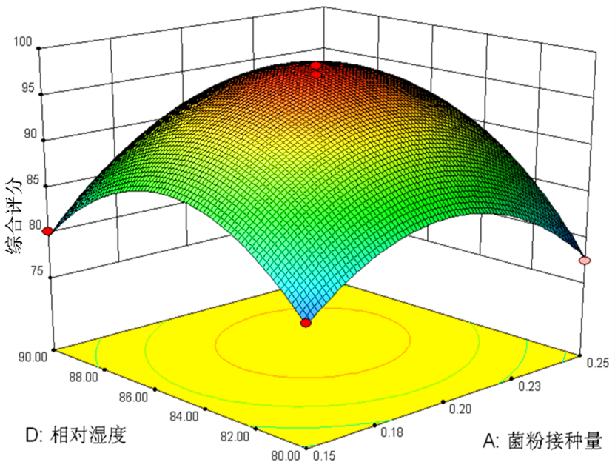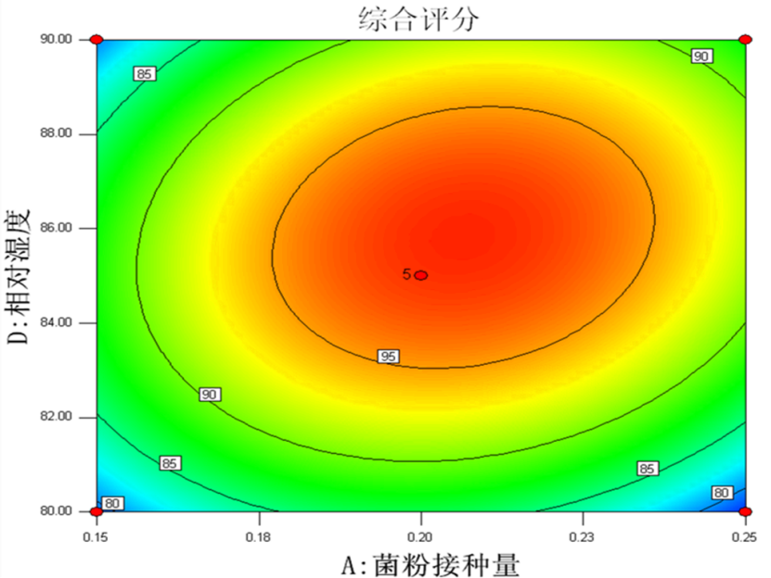

**图5 菌粉接种量和相对湿度对综合评分影响的响应面及等高线**

**Fig.5 Response surface and contour of the effects of inoculation amount and relative humidity on comprehensive score**

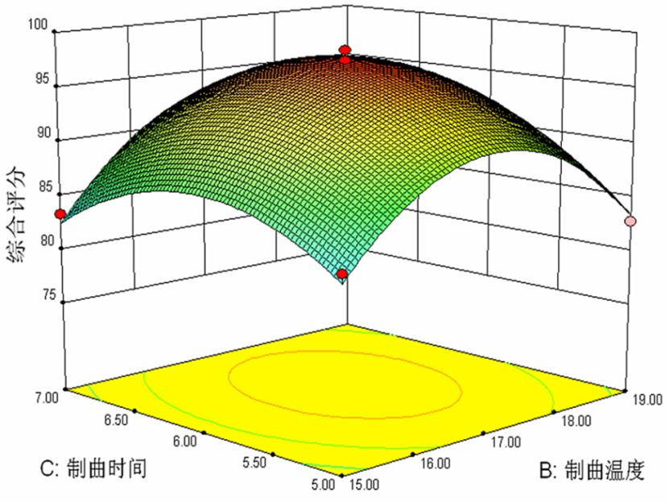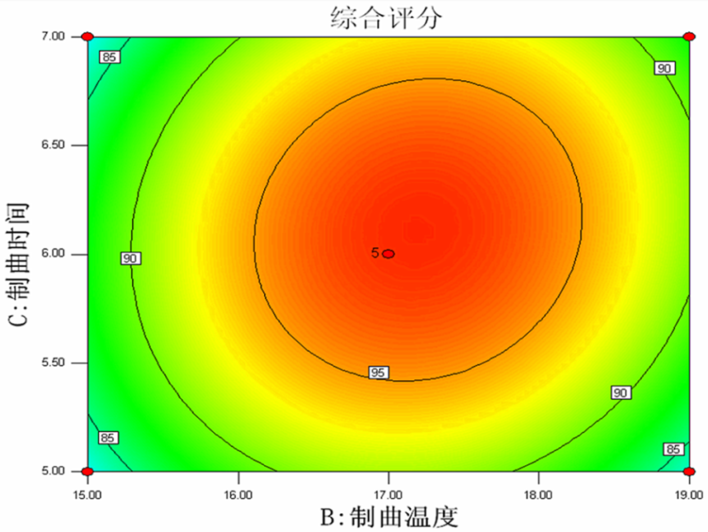

**图6 制曲温度和制曲时间对综合评分影响的响应面及等高线**

**Fig.6 Response surface and contour of the effects of koji-making temperature and koji-making time on comprehensive score**

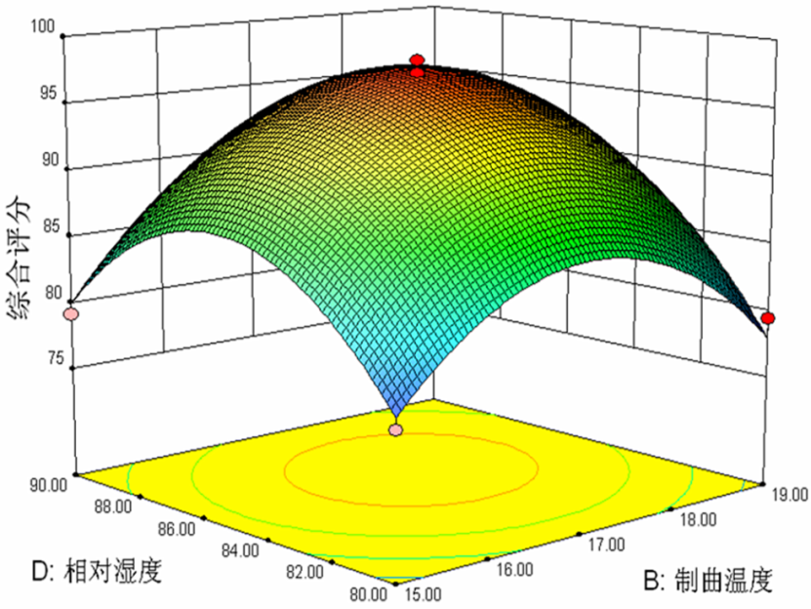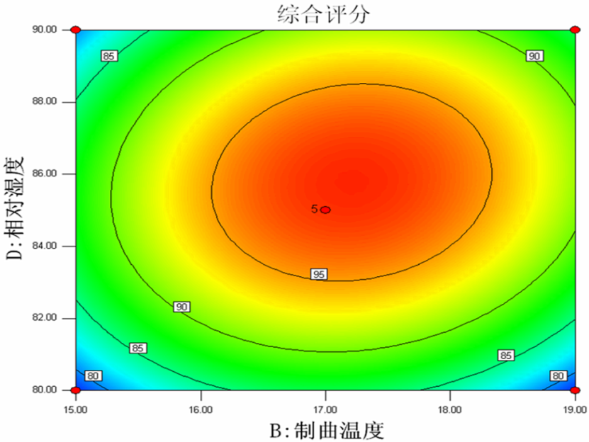

**图7 制曲温度和相对湿度对综合评分影响的响应面及等高线**

**Fig.7 Response surface and contour of the effects of koji-making temperature and relative humidity on comprehensive score**

由图5~图7可知，4个响应因素在相对应的试验范围内都有响应极值，且3组因素的交互作用结果与方差分析结果一致。通过对各响应因素交互作用对综合评分影响的响应面及等高线图分析，并结合软件计算回归模型可以预测出当菌粉接种量（A）为0.21%、制曲温度（B）为17.24 ℃、制曲时间（C）为6.10 d、制曲相对湿度（D）为85.86%时，豉曲质量综合评分可达到97.753。

**2.3 最佳工艺条件试验验证**

为验证回归模型的预测值与试验真实值之间的拟合程度，采用豉曲质量指标综合评分最大值对响应因素进行验证。考虑试验的可操作性，将响应因素选定为菌粉接种量0.21%、制曲温度为17 ℃、发酵时间为6 d、制曲相对湿度为86%，其他条件不变，进行3组平行试验，按模糊数学评定方法得出豉曲质量指标综合评分平均值为97.187，此试验值与回归模型豉曲质量指标综合评分预测值（97.753）相对误差为0.57%，此时所得的蛋白酶活力和纤维素酶活力平均值分别为312.611，1.402 U/g。因此，通过模糊数学评定和响应面法优化得到的制曲最佳工艺条件的回归模型是符合实际的，对今后制曲工艺参数选择具有一定指导意义。

3 结论

通过单因素试验并结合模糊数学评定方法对豉曲质量指标进行综合评分，以综合评分为响应值进行响应面优化试验，结果表明：菌粉接种量、制曲温度、制曲时间、相对湿度对制曲过程中毛霉菌产蛋白酶活力和纤维素酶活力均有极显著影响，且显著顺序为：相对湿度>菌粉接种量>制曲温度>制曲时间，同时，菌粉接种量和相对湿度、制曲温度和制曲时间、制曲温度和相对湿度这3组因素间交互作用显著。得出最优制曲条件：菌粉接种量为0.21%，制曲温度为17 ℃，发酵时间为6 d，制曲相对湿度为86%，在此条件下豉曲质量指标综合评分达到97.187。同时，本试验建立的回归模型是有效可行的，可以用来预测设定试验因素条件下的毛霉型豆豉制曲工艺参数的响应值。该研究结果可为传统毛霉型豆豉制曲工艺的工业化应用提供参数借鉴。

**参考文献：**

[1][周玉兰](http://kns.cnki.net/kcms/detail/knetsearch.aspx?dbcode=CJFD&sfield=au&skey=%E5%91%A8%E7%8E%89%E5%85%B0&code=22447661&uid=WEEvREcwSlJHSldRa1FhdkJkVG1CTTVla1k3cmtycWtsSmRTQUlIUjZqaz0=$9A4hF_YAuvQ5obgVAqNKPCYcEjKensW4IQMovwHtwkF4VYPoHbKxJw!!" \t "http://kns.cnki.net/KXReader/_blank),[陈延祯](http://kns.cnki.net/kcms/detail/knetsearch.aspx?dbcode=CJFD&sfield=au&skey=%E9%99%88%E5%BB%B6%E7%A5%AF&code=22447662&uid=WEEvREcwSlJHSldRa1FhdkJkVG1CTTVla1k3cmtycWtsSmRTQUlIUjZqaz0=$9A4hF_YAuvQ5obgVAqNKPCYcEjKensW4IQMovwHtwkF4VYPoHbKxJw!!" \t "http://kns.cnki.net/KXReader/_blank).毛霉豆豉生产工艺过程及营养价值分析[J].中国调味品,2009,34(5):89-93.

[2]李幼筠,周逦.中国独具特色的发酵豆制品——论四川固态辅料类豆腐乳、毛霉型豆豉及豆瓣辣酱[J].中国酿造,2010(4):12-16.

[3]贾璠,郭霞,何晨,等.传统发酵豆制品营养功能成分研究进展[J].中国酿造,2019,38(4):1-6.

[4]李晶晶.霉菌蛋白酶酸性条件下水解大豆蛋白及其产物特性研究[D].广州:华南理工大学, 2013.

[5]索化夷,卢露,吴佳敏,等.永川豆豉在传统发酵过程中基本成分及蛋白酶活性变化[J].食品科学,2011(1):177-180.

[6]杨伊磊,青文哲,陈力力.毛霉型豆豉功能性成分的研究进展[J].食品安全质量检测学报, 2014(12):246-252.

[7]邵良伟,邹强,张琼,等.潼川豆豉制曲过程中理化指标变化规律[J].中国调味品,2019,44(10):14-17.

[8]夏岩石,夏延斌,蒋立文.毛霉豆豉前发酵条件优化的研究[J].湖南科技学院学报,2010,31(4):83-86.

[9]RHYU M R, KIM E Y. Umami taste characteristics of water extract of Doenjang, a Korean soybean paste: low-molecular acidic peptides may be a possible clue to the taste[J].Food Chemistry,2011,127(3):1210-1215.

[10]国家标准化管理委员会,国家质量监督检验检疫总局.蛋白酶制剂:GB/T 23527－2009[S].北京:中国标准出版社,2009.

[11]杨伊磊.毛霉型豆豉发酵中酶及主要成分变化的研究[D].长沙:湖南农业大学,2016.

[12]许叶军.权重信息完全未知的不确定型多属性决策的一种新方法[C]//第四届全国决策科学/多目标决策研讨会论文集.浙江:中国运筹学会,2007:301-306.

[13]孟甜,黄韬睿,李玉锋.响应面法优化郫县豆瓣制曲工艺[J].食品科学,2014,35(15):193-197.

[14]林晓华,陈钢,王柳杨.响应面法优化曲霉型豆豉的双菌种制曲工艺[J].食品科学,2013, 34(3):233-238.

[15]LIU Jingjing, HAN Beizhong, DENG Shuhan, et al. Changes in proteases and chemical compounds in the exterior and interior of sufu, a Chinese fermented soybean food, during manufacture[J].LWT- Food Science and Technology,2018,87:210-216.

[16]李幼筠,甘萍,黄水泉.毛霉型豆豉菌种及生产工艺的研究与应用[J].中国调味品,1988(10):

14-21.

[17]JIANG Liwen. Research progress of Douchi fermentation[J].Journal of Food Safety & Quality, 2013(6):1803-1809.

[18]樊君,钟小廷,罗红刚,等.酱油圆盘制曲过程中蛋白酶酶活研究[J].中国调味品,2016,41(3):83-86.

**文后参考文献表编排格式：**

**文献标识：**

**1.常用文献类型用单字母标识，具体如下：**

（1）期刊[J]（journal）

（2）专著[M]（monograph）

（3）论文集[C]（collected papers）

（4）学位论文[D]（dissertation）

（5）专利[P]（patent）

（6）技术标准[S]（standardization）

（7）报纸[N]（newspaper article）

（8）科技报告[R]（report）

**2.电子文献载体类型用双字母标识，具体如下：**

（1）磁带[MT]（magnetic tape）

（2）磁盘[DK]（disk）

（3）光盘[CD]（CD-ROM）

（4）联机网络[OL]（online）

电子文献载体类型的参考文献类型标识方法为：[文献类型标识/载体类型标识]。例如：

（1）联机网上数据库[DB/OL]（data base online）

（2）磁带数据库[DB/MT]（data base on magnetic tape）

（3）光盘图书[M/CD]（monograph on CD-ROM）

（4）磁盘软件[CP/DK]（computer program on disk）

（5）网上期刊[J/OL]（serial online）

（6）网上电子公告[EB/OL]（electronic bulletin board online）

**3.专著、论文集中的析出文献[A]；**

**其他未说明的文献类型[Z]。**

**著录格式：**

**1.中文文献：**

**a.普通图书（M)** (包括教材等)**、会议录（C）、汇编（G）、学位论文（D）、报告（R）**(包括科研报告、技术报告、调查报告、考察报告等)**、参考工具书（K）**(包括手册、百科全书、字典、图集等)**。**

[序号]主要责任者.文献题名：其他题名信息(任选)[文献类型标志].其他责任者(任选).版本项(任选).出版地:出版者(有编号的知名系列报告可不注出版地和出版者),出版年:起止页码(当整体引用时不注).

[1]昂温G,昂温P S.外国出版史[M].陈生铮,译.北京:中国书籍出版社,1988.

[2]辛希孟.信息技术与信息服务国际研讨会论文集:A集[C].北京:中国社会科学出版社,1994.

[3]张筑生.微分半动力系统的不变集[D].北京:北京大学数学系数学研究所,1983.

[4]冯西桥.核反应堆压力管道与压力容器的LBB分析[R].北京:清华大学核能技术设计研究院,1997.

[5]朱一玄.聊斋志异资料汇编[G].郑州:中州古籍出版社,1985:177-178.

[6]张永录.唐代长安词典[K].西安:陕西人民出版社,1980.

**b.期刊文章（J）**

[序号]主要责任者.文献题名[J].刊名(建议外文刊名后加ISSN号),年,卷(期):起止页码.

1. 张岂之.《季羡林文集》与人文启示[J].北京大学学报:哲学社会科学版,2000,37(2):150-151.

**c.报纸文章（N）**

[序号]主要责任者. 文献题名[N].报纸名.出版日期(版次).

[1]谢希德.创造学习的新思路[N].人民日报,1998-12-25(10).

**d.标准（S）(包括国际标准、国家标准、规范等)**

[序号]主要责任者.标准名称:标准编号[S].出版地:出版者,出版年.

[1]全国信息与文献标准化技术委员会.文献著录：第4部分 非书资料：GB/T 3792.4－2009[S].北京:中国标准出版社,2010:3.

**e.专利（P）**

[序号]专利申请者或所有者.专利题名:专利国别,专利编号[P].公告日期或公布日期.0\

[1]姜锡洲.一种温热外敷药制备方案:中国,88105607.3[P].1989-07-26.

**f.法规（L）(包括法令、条例、党政决议、公报等)**

[序号] 机构或会议. 题名[L].批准日期或公布日期.条文编号(任选).

[1]国务院.中华人民共和国发明奖励条例(修订)[L].1984-04-25.

**g.各种未定义类型的文献（Z）(如法院中的案例等)**

[序号] 主要责任者.文献题名[Z].出版地:出版者,出版年.

[1]江西省九江市中级人民法院.陈政平金融凭证诈骗罪案第二审裁定书[Z].2006-05-06.

**h.析出文献**

[序号]析出文献主要责任者.析出文献题名[文献类型标志]// 原文献主要责任者(任选).原文献题名.出版地:出版者,出版年:析出文献起止页码.

[1]钟文发.非线性规划在可燃毒物配置中的应用[C]//赵玮.运筹学的理论与应用——中国运筹学会第五届大会论文集.西安：西安电子科技大学出版社,1996:468-471.

[2]王家益.1995年湖南省交通肇事逃逸案件[G]//公安部交管局.49～99五十年交通事故统计资料汇编.北京:群众出版社,2000.

**i.电子文献**

对于载体为“DK”“MT”和“CD”等的文献，将对应的印刷版的[文献类型标志]换成[文献类型标志/载体类型标志](包括[DB/MT]和[CP/DK]等)；对于载体为“OL”的文献，除了将对应的印刷版的[文献类型标志]换成[文献类型标志/载体类型标志]以外，尚须在对应的印刷版著录项目后加上发表或更新日期(加圆括号，有出版年的文献可不选此项)、引用日期(加方括号)和电子文献的网址。

[1]方舟子.学术评价有新招[N/OL].中国青年报,2006-01-11(11).[2006-03-02]. http://scitech.people.com.cn/GB/1057/4017988.html.

[2]萧钰.出版业信息化迈入快车道[EB/OL].(2001-12-19)[2002-04-15].[http://www.booktide.](http://www.booktide.com/)

[com/](http://www.booktide.com/)news/20011219/200112190019.html.

[3]西安电子科技大学.光折变效应应用中的预置光栅方法:中国,1580873[P/OL].(2005-02-16)

[2006-04-28]. http://develop.lib.tsinghua.edu.cn/infoweb/entryview.jsp?rid=20337.

1. 江向东.互联网环境下的信息处理与图书管理系统解决方案[J/OL].情报学报,1999,18(2):4.[2005-01-18]. <http://218.17.222.243/was40/detail?record=216&channelid=51954.>

**2.外文文献**

各类外文文献的文后参考文献格式与中文示例相同；期刊的刊名等可用全称或按ISO 4规定的缩写格式。例如：

[1]JONES R M. Mechanics of Composite Materials[M]. New York: McGraw Hill Book Company, 1975.

[2]ROSENTHALL E M. Proceedings of the Fifth Canadian Mathematical Congress, University of Montreal, 1961[C]. Toronto: University of Toronto Press, 1963.

[3]GUO Aibing. Auto Show Revs up Customers' Desire[N]. China Daily, 2002-06-07(1).

[4]GREEN D H, WALLACE M E. Mantle Metasomatism by Ephemeral Carbonate Melts[J]. Nature (S0028-0836), 1988, 336:459-462.

[5]CALMS R B. Infrared Spectroscopic Studies on Solid Oxygen[D]. Berkeley: University of California,1965.

[6]US Department of Transportation Federal Highway Administration. Guidelines for Handling Excavated Acid Producing Materials, PB 91-194001[R]. Springfield: US Department of Commerce National Information Service, 1990.

[7]ISO 4, Information and Documentation—Rules for the Abbreviation of Title Words and Titles of Publications[S].

[8]KRAMER D P. Hermetic Fiber Optic to Metal Connection Technique: USP, 5143531[P]. 1992.

[9]WEINSTEIN L, SWERTZ M N. Pathogenic Properties of Invading Microorganism [M]//SODEMAN W A Jr, SODEMAN W A. Pathologic Physiology: Mechanisms of Disease. Philadelphia: Saunders, 1974:745-772.

[10]EWICK D W, BECKMAN T M, HOLY J A, et al. Ignition of HMX Using Low Energy Laser Diodes[C]//Flanklin Research Center. Proceedings of the 14th Symposium on Explosives and Protechnics, Philadephia, February 1-17,1990:245-248.

[11] Scitor Corporation Project Scheduler[CP/DK]. Sunnyvale, Calif: Scitor Corporation, 1983.

[12]WAN Jinkun. Papers Abstracts of China University Journals (1983－1993)[DB/CD]. Beijing: Encyclopedia of China Publishing House, 1996.

[13]TURCOTTE D L. Fractals and Chaos in Geology and Geophysics[M/OL]. New York: Cambridge University Press, 1992 [1998-09-23]. http://wwwsegorg/reviews/mccorm30.html.

[14]GARFIELD E. The Agony and the Ecstasy—The History and Meaning of the Journal Impact Factor[C/OL]//International Congress on Peer Review and Biomedical Publication, Chicago, September 16, 2005. (2005-11-01) [2006-02-01]. <http://www.google.com/search?>hl=zh-CN&new

window=1&q=agony+garfield&btnG=%E6%90%9C%E7%B4%A2&lr= .

[15]CHRISTINE M. Plant Physiology: Plant Biology in the Genome Era[J/OL]. Science, 1998, 281: 331－332 [1998-09-23]. http://www.sciencemag.org/cgi/content/full/281/5375/331.

[16]IWAMURA K. Electronic Watermarking Method, Electronic Information Distribution System, Image Filing Apparatus and Storage Medium Therefor US, 6513118 [P/OL]. (2003-01-28) [2005-05-28]. http://www.freepatentsonline.com/6513118.html.

[17]ROUSSEAU R. A Case Study: Evolution of JASIS’ Hirsch Index[EB/OL]. (2005-11-29)[2006-04-12].http://www.google.com/search?hl=zh-CN&newwindow=1&q=rousseau+a+case+study&btnG=%E6%90%9C%E7%B4%A2&lr=.